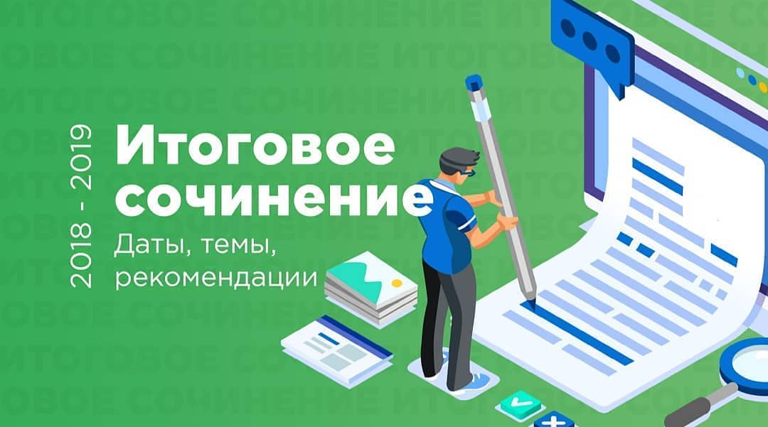

Информация о порядке и местах регистрации на участие в итоговом сочинении (изложении) на территории Кабардино-Балкарской Республики в 2018 - 2019 учебном году.
Итоговое сочинение (изложение) является допуском к государственной итоговой аттестации по образовательным программам среднего общего образования. Результаты итогового сочинения могут быть использованы и при приёме в образовательные организации высшего образования.
В 2018-2019 учебном году итоговое сочинение (изложение) проводится:
- 5 декабря 2018 года;
- 6 февраля 2019 года;
- 8 мая 2019 года.
Выпускники прошлых лет, лица, обучающиеся по образовательным программам СПО, самостоятельно выбирают сроки написания итогового сочинения. Выбранную дату участия в итоговом сочинении такие лица указывают в заявлении.
Для участия в итоговом сочинении необходимо подать заявление не позднее чем за две недели до установленных сроков проведения сочинения:
- обучающимся текущего года – в образовательные организации, в которых получают образование;
- выпускникам прошлых лет - в ГБУ КБР "Центр мониторинга и статистики образования" Минобрнауки КБР по адресу: г. Нальчик пр. Ленина, 8.
Подача заявления осуществляется лицом, планирующим принять участие в итоговом сочинении, родителями (законными представителями) для несовершеннолетних граждан, или лицом, представляющим интересы гражданина на основании нотариально заверенной доверенности.
При подаче заявления необходимо предоставить оригинал документа об образовании, подтверждающий получение среднего общего образования и документа, удостоверяющего личность.
Обучающиеся с ограниченными возможностями здоровья при подаче заявления на написание итогового сочинения (изложения) предъявляют копию рекомендаций психолого-медико-педагогической комиссии, а дети-инвалиды и инвалиды - оригинал или заверенную в установленном порядке копию справки, подтверждающей факт установления инвалидности, выданной федеральным государственным учреждением медико-социальной экспертизы.
По вопросам, связанным с организацией и проведением итогового сочинения (изложения), можно обратиться по телефонам Минпросвещения КБР (8662) 42-07-13, Управления образования 4-47-20.

